

2024—2025学年 第 一 学期

前端开发技术期末作品

学 院： 信息与机电工程学院
专 业： 数据科学与大数据技术
班 级： 23大数据2班
姓 名： 刘植本
学 号： 230054470246
指导教师： 李晓东

郑州商学院
信息与机电工程学院 制

一、题目
XXX网站

二、作品要求
完成一个小型网站的制作，具体要求如下：
- 根据自己的兴趣爱好或专长，自选网站的主题；要求网站主题鲜明，网页布局清晰、合理、规范有创意。
- 网站首页要求有自己设计的logo和版权信息，banner的设计应切合主题。
- 网站下建立的目录结构清晰，除首页和作品文档外，其它页、文件、图片等放在相应的文件夹中（例如图片应存放于img文件中，文字素材存在text文件夹中，样式文件存放在css文件夹中，其它页放在pages文件夹中），所有的文件须以英文或拼音或数字（不能以数字作为第一个字符）命名，不可用中文命名。网站的主文件夹以自己的学号及姓名命名，如“202303041101zs”。
- 网页设计要求采用DIV+CSS布局结构，网站的主页文件名设为index，放在站点的根目录下，页面设计不少于5页，首页要求采用多栏布局结构，其他页面要求采用两栏、三栏布局结构，有一个页面必须用弹性布局。
- 网站中的外观样式文件使用CSS样式规则进行设置，并保存在CSS样式文件中。
- 网站首页应有导航条，各级子页面导航条可根据具体情况和需要设置，各级子页面均能直接返回首页，各级子页面可以相互跳转，导航条要求使用无序列表制作。
- 网站要求有表单元素的应用。
- 网站中要求有表格元素的应用。
- 网站中要求有变换、过渡、动画特效的应用。
- 可以在网络上收集和网站主题相关的素材，注意控制素材尺寸大小和分辨度，原则上作品大小不超过50M。
- 在提交作品的同时要提交作品文档，电子版保存在主文件夹下。
- 如有雷同作品，一律按零分处理。
站点目录结构（参考）：
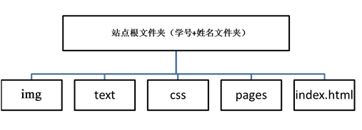

三、评分标准
项 目 | 分 值 | 评 分 要 素
- 网站布局 | 20 | 文件分类存放，文件夹和文件命名规范；网站风格统一，内容完整；文字清晰，背景恰当，整体效果美观大方；网站各页面主题鲜明。
2 网站层次 | 20 | 网站的页面数量符合要求；页面美观大方、层次清晰、布局合理，新颖，有创意；导航条设置正确，浏览速度正常，各个页面之间能够跳转，超链接外观美观，色彩搭配合理。
3 图片效果 | 20 | 能够正确显示图片效果；图片选择恰当，符合主题；主页logo新颖美观；banner设计切合主题；图片命名规范。
4 技术运用 | 20 | 页面采用DIV+CSS布局结构，采用两栏、三栏或多栏布局及弹性布局；合理使用CSS样式，CSS属性设置正确；使用表单元素种类丰富，使用表格元素，使用动画特效。
5 创意 | 10 | 表现手法新颖，内容形式丰富，制作精美。
6 作品文档 | 10 | 按照要求内容填写完整；图文格式规范； 条理清晰，表达清楚，有个人见解。

四、核心源代码
主页：
<!DOCTYPE html>
<html>
<head>
<meta charset="utf-8">
<link rel="stylesheet" type="text/css" href="../css/css.css" />
<title>剑来</title>
</head>
<body>
<div class="wrapin">
<header class="clearfix"> <a href="./shouye.html" class="logo">剑来</a>
<ul class="nav">
<li><a href="index.html">登录</a></li>
<li><a href="./shouye.html">首页</a></li>
<li><a href="./juqing.html">剧情</a></li>
<li><a href="./renwu.html">人物</a></li>
<li><a href="./shipin.html">视频</a></li>
<li><a href="./tupian.html">图片</a></li>
</ul>
</header>
<div class="img3">
<div id="login">
<div style="text-align: center;"><span id="login_header">游客请先签到</span>
<form action="" method="" style="margin: 30px 140px;font-size: 20px;color: rgb(45, 78, 31);">
<tr>
<td><span>用户名：</span></td>
<td><input type="text" name="名字" value="你的名字" >
</td>
</tr>
<br/>
<tr>
<td><span>手机号：</span></td>
<td><input type="number" name="username" value="21043080120">
</td>
</tr><br/>
<tr>
<td><span>性别：</span></td>
<td>
<input type="radio" name="gender">男
<input type="radio" name="gender">女
</td>
</tr><br/>
<tr>
<td><span>年龄：</span></td>
<td><input type="number" name="age" max="60" min="18" value="20"></td>
</tr><br/>
<tr>
<td><span>密码：</span></td>
<td><input type="password" name="" value="123456">*</td>
</tr><br/>
<tr>
<td><span>邮箱：</span></td>
<td><input type="" name="" value="1234567890@qq.com"></td>
</tr><br/>
<tr>
<td><span>出生年月：</span></td>
<td><input type="date" name="date" value="2023-11-05"></td>
</tr><br/>
<tr>
<td><span>职业：</span></td>
<td>
<select>
<option>老师</option>
<option selected="selected">法师</option>
<option>公务员</option>
<option>人事</option>
</select>
</td>
</tr>
</tr><br/>
<tr>
<td><span>爱好：</span></td>
<td>
<input type="checkbox" name="listen to music">吃饭
<input type="checkbox" name="surf the internet">唱歌
<input type="checkbox" name="see a movie">打豆豆
</td>
</tr><br/>
<tr>
<td><span>能量值：</span></td>
<td><input type="range" name="username">
</td>
</tr><br/>
</form>
<a href="shouye.html"><div class="button_1" style="margin-top: 1%">提交</div></a>
<div class="bottem">点击 “提交” 即表示您同意并愿意遵守用户协议和隐私政策</div>
</div>
</div>
</div>
</div>
</body>

首页：
<!DOCTYPE html>
<html>
<head>
<meta charset="utf-8">
<link type="text/css" rel="stylesheet" href="../css/css.css" />
<title>剑来</title>
</head>
<body>
<div class="wrapin">
<header class="clearfix"> <a href="./shouye.html" class="logo">剑来</a>
<ul class="nav">
<li><a href="index.html">登录</a></li>
<li><a href="./shouye.html">首页</a></li>
<li><a href="./juqing.html">剧情</a></li>
<li><a href="./renwu.html">人物</a></li>
<li><a href="./shipin.html">视频</a></li>
<li><a href="./tupian.html">图片</a></li>
</ul>
</header>
<div class="banner"> <img src="../img/3.png"/> </div>
<div class="in_com">
<div class="con_top clearfix">
<div class="pic"><img src="../img/6.jpg"/></div>
<div class="text"> <b>《剑来》是由网文作家烽火戏诸侯所创的玄幻小说，于2017年在纵横中文网发布。 <br>
<br>
《剑来》主要讲述了少年陈平安的成长故事。

陈平安是一个小镇的穷苦少年，父母早亡，他守着小镇的一口瓷窑。小镇看似普通，实则隐藏着诸多秘密。在机缘巧合下，陈平安踏上了江湖之路。

他身背长剑“笼中雀”和“井中月”，在江湖中结识了众多朋友和师长。在修行的过程中，陈平安面对的不仅是自身境界的突破，还要面对各种复杂的势力和理念的冲突。有以三教百家为代表的正统势力，也有暗中涌动的邪恶力量。

他在这个过程中，坚守自己的道理和本心，试图在这个人心复杂的世界中走出一条属于自己的道路。小说展现了一个广袤的仙侠世界，其中包含了仙侠战斗、人物的恩怨情仇、山川河海的壮丽景观描写，以及对儒、释、道等诸多哲学理念的思考与探索。 <br>
<br>
</div>
</div>
<div class="title">
<h2>创作背景</h2>
</div>
<div class="text_a clearfix"> 从文化角度看，作品融入了儒、释、道等诸多中国传统思想。小说里的三教百家设定，如儒家的修身、济世理念，道家的无<img class="rt" src="../img/21.jpg" width="200"/>为、自然观念和佛家的慈悲、因果思想相互交织碰撞。这些传统思想构建了小说庞大复杂的世界观，使仙侠世界的架构不单是武力和法术的展现，更包含了哲学思考。在文学创作方面，烽火戏诸侯之前创作了多部作品，积累了丰富的写作经验。他试图通过《剑来》塑造一个更加宏大、细腻的世界。以主角陈平安的成长经历为主线，展现出一幅有深度的江湖画卷，描绘出不同人物的性格与命运，同时也反映出人性的复杂、善恶观念的交织等诸多内容。 </div>
<div class="title">
<h2>剧情简介</h2>
</div>
<div class="text_a clearfix">《剑来》的故事围绕小镇少年陈平安展开。陈平安生活在一个看似平凡却暗藏玄机的小镇，父母早亡的他受尽苦难。小镇被“大骊”王朝盯上，打破了原有的平静。随着各方势力的角逐，陈平安被迫离开小镇。

离开小镇后，陈平安踏上了修行之路。他一边在江湖中闯荡，结交了许多志同道合的朋友，如宁姚、左右、崔东山等。一边面对各种强大的敌人和复杂的势力。在剑气长城，他参与对抗妖族入侵的惨烈战争，守护人间。

在修行方面，陈平安资质平凡但毅力非凡。他师从文圣等多位先生，学习儒、释、道等百家学问，不断提升自己的境界。他有两把剑“笼中雀”和“井中月”，剑技也在实战和修炼中逐渐精湛。

小说的世界中有着三教百家的势力划分，各方势力为了大道、气运等利益相互竞争。同时，世界背后还有着天庭共主时代的旧秩序残留与新崛起势力的博弈。陈平安就在这样复杂的环境中，坚守自己的道理，寻找“一”，在广袤的天地间历经磨难而前行。 <br>
<br>
<img src="../img/2.jpg"/> </div>
</div>
<footer>
<P>剑来</P>
</footer>
</div>
</body>
</html>

剧情：
<!DOCTYPE html>
<html>
<head>
<meta charset="utf-8">
<link type="text/css" rel="stylesheet" href="../css/css.css" />
<title>剑来</title>
</head>
<body>
<div class="wrapin">
< <header class="clearfix"> <a href="./shouye.html" class="logo">剑来</a>
<ul class="nav">
<li><a href="index.html">登录</a></li>
<li><a href="./shouye.html">首页</a></li>
<li><a href="./juqing.html">剧情</a></li>
<li><a href="./renwu.html">人物</a></li>
<li><a href="./shipin.html">视频</a></li>
<li><a href="./tupian.html">图片</a></li>
</ul>
</header>
<div class="banner"> <img src="../img/20.jpg"/> </div>
<div class="in_com">
<div class="con_top clearfix">
<div class="pic"><img src="../img/7.jpg"/></div>
<div class="text">
<br>
小说荣获第四届橙瓜网络文学奖的十大作品、百强作品以及最具潜力十大动漫IP等称号.
获得第二届泛华文网络文学“金键盘”奖的最佳故事创意奖.
在纵横中文网总点击量已超过3.27亿次，总发行超240万册，总码洋1.5亿元，总产品数超60种.
喜马拉雅有声书播放量超27亿.
抖音话题#剑来#的总播放量已超173亿次. <br>
<br>
</div>
</div>
<div class="title">
<h2>剧情介绍</h2>
</div>
<div class="text_a clearfix">《剑来》的故事围绕小镇少年陈平安展开。陈平安生活在一个看似平凡却暗藏玄机的小镇， <img class="rt" src="../img/1.jpg" width="200"/>父母早亡的他受尽苦难。小镇被“大骊”王朝盯上，打破了原有的平静。随着各方势力的角逐，陈平安被迫离开小镇。

离开小镇后，陈平安踏上了修行之路。他一边在江湖中闯荡，结交了许多志同道合的朋友，如宁姚、左右、崔东山等。一边面对各种强大的敌人和复杂的势力。在剑气长城，他参与对抗妖族入侵的惨烈战争，守护人间。

在修行方面，陈平安资质平凡但毅力非凡。他师从文圣等多位先生，学习儒、释、道等百家学问，不断提升自己的境界。他有两把剑“笼中雀”和“井中月”，剑技也在实战和修炼中逐渐精湛。

小说的世界中有着三教百家的势力划分，各方势力为了大道、气运等利益相互竞争。同时，世界背后还有着天庭共主时代的旧秩序残留与新崛起势力的博弈。陈平安就在这样复杂的环境中，坚守自己的道理，寻找“一”，在广袤的天地间历经磨难而前行。</div><br>
</div>
<div class="title">
<h2>观影心得</h2>
</div>
<div class="text_a clearfix">初读《剑来》，便被其宏大而细腻的世界观所吸引。烽火戏诸侯笔下的这个仙侠世界，<img class="rt" src="../img/14.jpg" width="200"/>并非简单的武力堆砌，而是融入了儒、释、道等诸多传统思想，使之层次丰富且充满韵味。从剑气长城抵御妖族的壮烈，到三教百家的明争暗斗，每一处场景都勾勒出世界的复杂与真实。

主角陈平安的成长是这部小说的核心看点。他出身贫寒，父母双亡，却凭借着顽强的意志和内心坚守的善良与正义，在江湖中摸爬滚打。他的每一次抉择，无论是面对生死危机还是道德困境，都展现出人性的光辉与挣扎。他从懵懂少年逐渐成长为能肩负起一方责任的豪杰，这一过程充满了艰辛与磨砺，也让读者深刻感受到成长的重量。

书中的人物群像更是栩栩如生。无论是洒脱不羁的剑修阿良，还是聪慧坚韧的宁姚，每一个配角都有着自己独特的故事和性格魅力，他们与陈平安的羁绊或深或浅，却共同编织出一个鲜活的江湖。这些人物之间的情感纠葛、理念碰撞，让整个故事充满了烟火气与温情。

《剑来》不仅仅是一部仙侠小说，更是一部探讨人性、道德、理想与现实的佳作。它让我们在跟随主角冒险的同时，也不禁思考自己内心的“道”，给人以心灵的启迪与慰藉，是一部值得反复品味的经典之作。</div><br>
</div>
<footer>
<P>剑来</P>
</footer>
</div>
</body>
</html>

人物：
<!DOCTYPE html>
<html>
<head>
<meta charset="utf-8">
<link type="text/css" rel="stylesheet" href="../css/css.css" />
<style type="text/css">
img{border-radius:50%}
</style>
<title>剑来</title>
</head>
<body>
<div class="wrapin">
<header class="clearfix"> <a href="./shouye.html" class="logo">剑来</a>
<ul class="nav">
<li><a href="index.html">登录</a></li>
<li><a href="./shouye.html">首页</a></li>
<li><a href="./juqing.html">剧情</a></li>
<li><a href="./renwu.html">人物</a></li>
<li><a href="./shipin.html">视频</a></li>
<li><a href="./tupian.html">图片</a></li>
</ul>
</header>
<div class="banner"> <img src="../img/5.png"/> </div>
<div class="in_com">
<div class="title">
<h2><a id="1">人物介绍</a></h2>
</div>
<ul class="renwu_box">
<li>
<div class="pic"> <img src="../img/7.jpg"/> </div>
<div class="text"> <b>陈平安</b><br>
陈平安，骊珠洞天小镇出身的穷苦少年，早年父母早亡，饱受他人冷眼，却养成了坚韧不拔的性格，后被齐静春代师收徒成为文圣一脉关门弟子<br>
陈全陈淑之子、落魄山宗主、青萍剑宗祖师、剑气长城末代隐官、蛮荒天骄矫正大师、取名大师、文胆破碎大师、女装大佬、纹身大佬、五彩天下第一人宁姚道侣、文圣一脉关门弟子、浩然天下太子爷、持剑者之主、0.51天庭共主</div>
</li>
<li>
<div class="pic"> <img src="../img/11.jpg"/> </div>
<div class="text"> <b>宁姚</b><br>
宁姚，十四境纯粹剑修，五彩天下第一人<br>
在小说中，天下剑修分两种，一种是宁姚，另一种是其他剑修。剑道其天赋极高，一心追求剑道巅峰，已剑问道是她的毕生心愿</div>
</li>
<li>
<div class="pic"> <img src="../img/9.jpg"/> </div>
<div class="text"> <b>齐静春</b><br>
齐静春，十四境巅峰练气士，文圣一脉四弟子<br>
在小说中，他是陈平安修行路上的领路人，学问高深，思想境界极高，拥有三个本命字，前无古人，后无来者。被誉为最有望立教称租的读书人，虽然对这个世界很失望，却仍然坚守自己的信念，以自身性命换来小镇3000人的性命和转生</div>
</li>
<li>
<div class="pic"> <img src="../img/12.jpg"/> </div>
<div class="text"> <b>阮秀</b><br>
阮秀，远古天庭五至高--火神转世，十五境<br>
兵家圣人阮邛女儿，同时是天庭红神转世，在某次机缘巧合之下遇见陈平安，并被陈平安的赤子之心深深吸引，后蛮荒天下入侵浩然，阮秀登天而去</div>
</li>
<li>
<div class="pic"> <img src="../img/10.jpg"/> </div>
<div class="text"> <b>持剑者</b><br>
持剑者，远古天庭五至高之一，十五境<br>
持剑者，小说中杀力最强之人，曾带领远古神灵征战四方，将不计其数的神灵和妖族斩杀，其尸骸在其脚下堆积成山。后助人族登天成功，在骊珠洞天的桥廊下的等待新一任主人出现，最终认主陈平安，成为陈平安最大助力</div>
</li>
</ul>
</div>
<footer>
<P><a href="#1"><b><mark>点击立即回到男主</mark></b></a></P>
</footer>
</div>
</body>
</html>

视频：
<!DOCTYPE html>
<html>
<head>
<meta charset="utf-8">
<link type="text/css" rel="stylesheet" href="../css/css.css" />
<style type="text/css">
p{
border: 6px #cd325e dashed;
height: 510px;
width: 800px;

border-radius: 10em 3em/3em 10em;
padding-top: 25px;
padding-right: 30px;
padding-bottom: 25px;
padding-left: 30px;

margin: 10px 20px 30px 40px ;
border-style: ridge;

}
</style>
<title>剑来</title>
</head>
<body>
<div class="wrapin">
<header class="clearfix"> <a href="./shouye.html" class="logo">剑来</a>
<ul class="nav">
<li><a href="index.html">登录</a></li>
<li><a href="./shouye.html">首页</a></li>
<li><a href="./juqing.html">剧情</a></li>
<li><a href="./renwu.html">人物</a></li>
<li><a href="./shipin.html">视频</a></li>
<li><a href="./tupian.html">图片</a></li>
</ul>
</header>
<div class="in_com">
<div class="con_top clearfix">
<p><video src="../img/01.mp4" controls="controls" width="800px" height="500px"></video></p>
<div class="title">
<h2>剧情简介</h2>
</div>
<div class="text_a clearfix"> 《剑来》的故事围绕小镇少年陈平安展开。陈平安生活在一个看似平凡却暗藏玄机的小镇，父母早亡的他受尽苦难。小镇被“大骊”王朝盯上，打破了原有的平静。随着各方势力的角逐，陈平安被迫离开小镇。

离开小镇后，陈平安踏上了修行之路。他一边在江湖中闯荡，结交了许多志同道合的朋友，如宁姚、左右、崔东山等。一边面对各种强大的敌人和复杂的势力。在剑气长城，他参与对抗妖族入侵的惨烈战争，守护人间。

在修行方面，陈平安资质平凡但毅力非凡。他师从文圣等多位先生，学习儒、释、道等百家学问，不断提升自己的境界。他有两把剑“笼中雀”和“井中月”，剑技也在实战和修炼中逐渐精湛。

小说的世界中有着三教百家的势力划分，各方势力为了大道、气运等利益相互竞争。同时，世界背后还有着天庭共主时代的旧秩序残留与新崛起势力的博弈。陈平安就在这样复杂的环境中，坚守自己的道理，寻找“一”，在广袤的天地间历经磨难而前行。 <br>
<br>
<img src="../img/19.jpg" width="950"/></div>
</div>
<footer>
<P1>剑来</P1>
</footer>
</div></div>
</body>
</html>

图片：
<!DOCTYPE html>
<html>
<head>
<meta charset="utf-8">
<link type="text/css" rel="stylesheet" href="../css/css.css" />
<title>剑来</title>
</head>
<body>
<div class="wrapin">
<header class="clearfix"> <a href="./shouye.html" class="logo">剑来</a>
<ul class="nav">
<li><a href="index.html">登录</a></li>
<li><a href="./shouye.html">首页</a></li>
<li><a href="./juqing.html">剧情</a></li>
<li><a href="./renwu.html">人物</a></li>
<li><a href="./shipin.html">视频</a></li>
<li><a href="./tupian.html">图片</a></li>
</ul>
</header>
<div class="banner"> <img src="../img/19.jpg"/> </div>
<div class="in_com">
<div class="title">
<h2>图片鉴赏</h2>
</div>
<ul class="pic_con clearfix">
<li>
<a id="2"><div class="tupian_box"> <img src="../img/18.jpg"/></div></a>
</li>
<li>
<div class="tupain_box"> <img src="../img/17.jpg"/> </div>
</li>
<li>
<div class="tupian_box"> <img src="../img/16.jpg"/> </div>
</li>
<li>
<div class="tupian_box"> <img src="../img/15.jpg"/> </div>
</li>
<li>
<div class="tupian_box"> <img src="../img/9.jpg"/> </div>
</li>
<li>
<div class="tupian_box"> <img src="../img/13.jpg"/> </div>
</li>
<li>
<div class="tupian_box"> <img src="../img/11.jpg"/> </div>
</li>
<li>
<div class="tupian_box"> <img src="../img/8.jpg"/> </div>
</li>
<li>
<a href="#2"><div class="tupian_box"> <img src="../img/7.jpg"/> </div></a>
</li>
</ul>
</div>
<footer>
<P>剑来</P>
</footer>
</div>
</body>
</html>

Css：

* {

margin: 0;

padding: 0;

}

body {

min-width: 1000px;

margin: 0 auto;

font-size: 14px;

font-family: PingFang SC, Hiragino Sans GB, Microsoft YaHei UI, Microsoft YaHei, Source Han Sans CN, sans-serif;

text-align: justify;

position: relative;

}

h1, h2, h3 {

font-weight: 500;

}

img {

border: none;

}

a {

cursor: pointer;

color: red;

text-decoration: none;

outline: none;

}

ul {

list-style-type: none;

}

em {

font-style: normal;

}

.lt {

float: left;

}

.rt {

float: right;

}

div.clear {

font: 0px Arial;

line-height: 0;

height: 0;

overflow: hidden;

clear: both;

}

.clearfix::after {

content: "";

display: block;

clear: both;

}

.wrapin {

width: 1000px;

margin-left: auto;

margin-right: auto;

}

header {

background: red;

line-height: 60px;

padding: 0 15px;

}

header .logo:hover{

color: black;

}

header .logo {

float: left;

font-size: 24px;

color: white;

font-weight: bold;

line-height: 60px;

}

header .nav {

float: right;

}

header .nav li {

width: 120px;

text-align: center;

font-size: 16px;

display: inline-block;

}

header .nav li a {

color: white;

}

header .nav li a:hover{

color: black;

}

.banner {

display: block;

}

.banner img {

display: block;

width: 100%;

}

.in_com {

background: white;

padding: 15px;

display: block;

}

.con_top .pic {

width: 300px;

float: left;

}

.con_top .pic img {

width: 100%;

}

.con_top .text {

float: right;

width: 650px;

line-height: 28px;

color: black;

}

.title {

background: dodgerblue;

line-height: 40px;

padding: 0 15px;

margin: 20px 0;

}

.title h2 {

font-size: 20px;

color: white;

}

.text_a {

line-height: 28px;

color: black;

}

.text_a img {

margin-left: 15px;

}

footer {

background: red;

line-height: 60px;

padding: 0 15px;

text-align: center;

font-size: 14px;

color: white;

}

.pic_con {

margin: 0 -15px;

}

.pic_con li {

float: left;

width: 33.333%;

box-sizing: border-box;

padding: 15px;

}

.pic_con li img {

width: 100%;

height: 240px;

object-fit: cover;

transition: transform 0.3s;

}

.pic_con li img:hover{

transform:scale(1.2)

}

.renwu_box li {

position: relative;

height: 260px;

padding-bottom: 15px;

border-bottom: 1px dashed black;

margin-bottom: 15px;

}

.renwu_box li .pic {

width: 260px;

height: 260px;

position: absolute;

left: 0;

top: 0;

}

.renwu_box li .pic img {

width: 100%;

height: 100%;

object-fit: cover;

}

.renwu_box li .text {

margin-left: 280px;

font-size: 16px;

line-height: 28px;

color: black;

}

#search{

width: 100%;

min-width: 1000px;

height:600px;

position: relative;

}

#login{

position: relative;

top: 3%;

width: 600px;

height: 600px;

margin: 0px auto 0;

padding: 60px 50px 0px;

background-color: rgba(255, 255, 255,0.5);

border-radius: 4px;

box-shadow: 0 0 8px

rgba(0, 0, 0, 0.53);

float: center;

}

#login_header{

text-align: center;

font-family: Courier, monospace;

font-size: 30px;

font-style: color=black;

margin: 0px 30px 0px;

color:black;

}

.input{

width: 300px;

height: 50px;

border-radius: 4px 4px 0px 0px;

border:1px solid black;

margin: 50px auto 0px;

padding: 0px 4px;

color: black;

background-color: rgba(255, 255, 255,0.5);

}

.button_1{

width: 150px;

height: 50px;

padding: 20px 4px;

border-radius: 70px;

margin: 20px 200px;

background-color: greenyellow;

font-size: 25px ;

color: black;

}

.bottem{

font-family: 'Courier New', Courier, monospace;

text-align: center;

font-size: 20px;

color: black;

width: 600px;

margin: 10px 15px;

}

.img3{

height: 2000px;

width: 1000px;

background:url(../img/4.jpg);

background-size: contain;

background-repeat: no-repeat;

}

.ziti{

font-size: 40px;

}

五、运行结果及分析

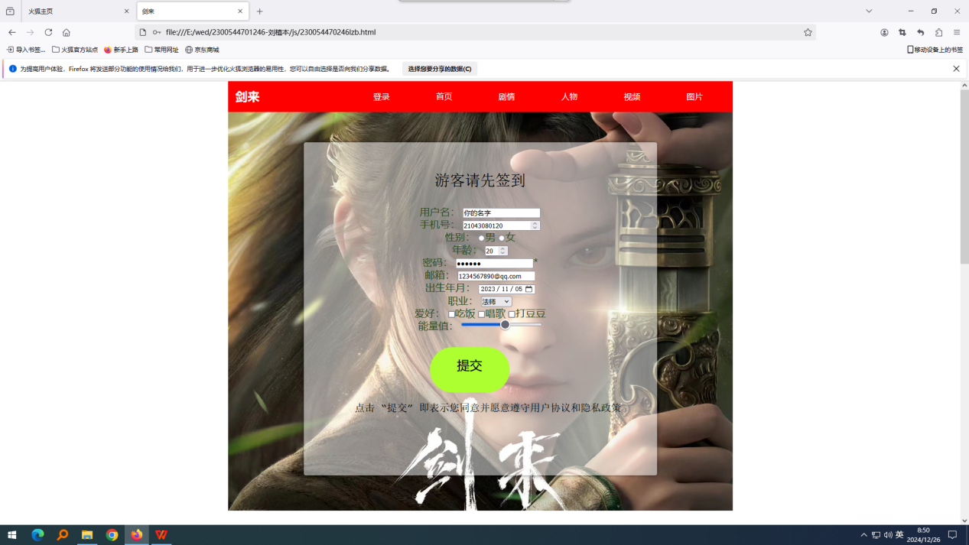

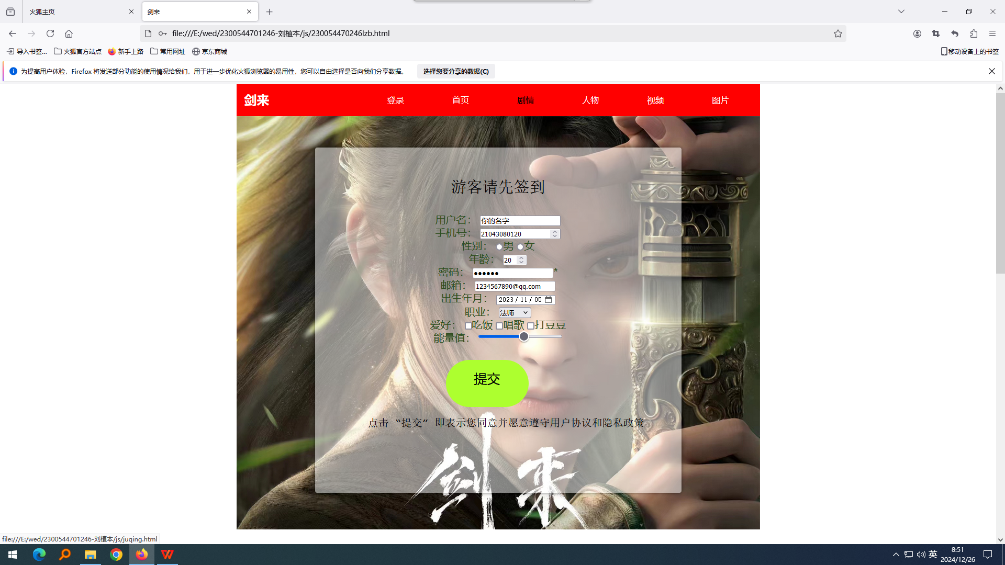

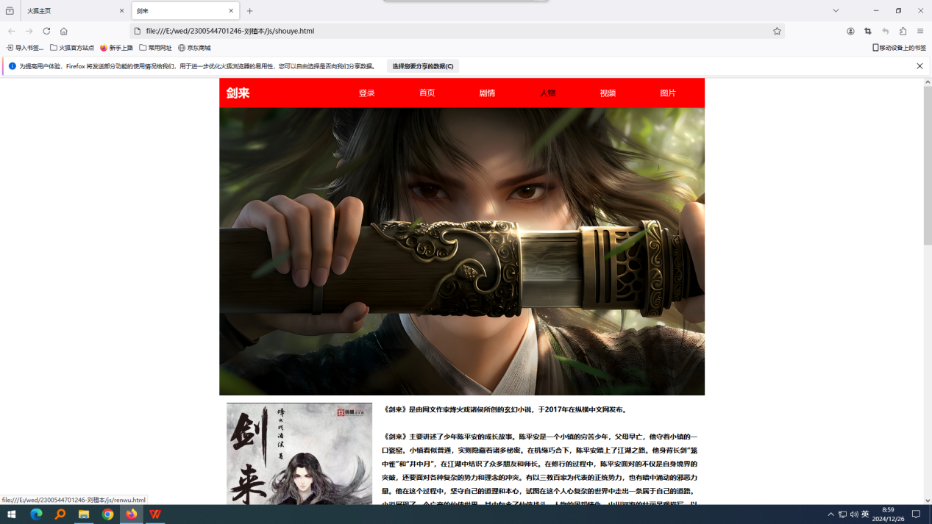

网站的各个页面之间点上方导航栏中的文字可以相互切换

点击导航栏的‘剑来’文字可以跳转到首页

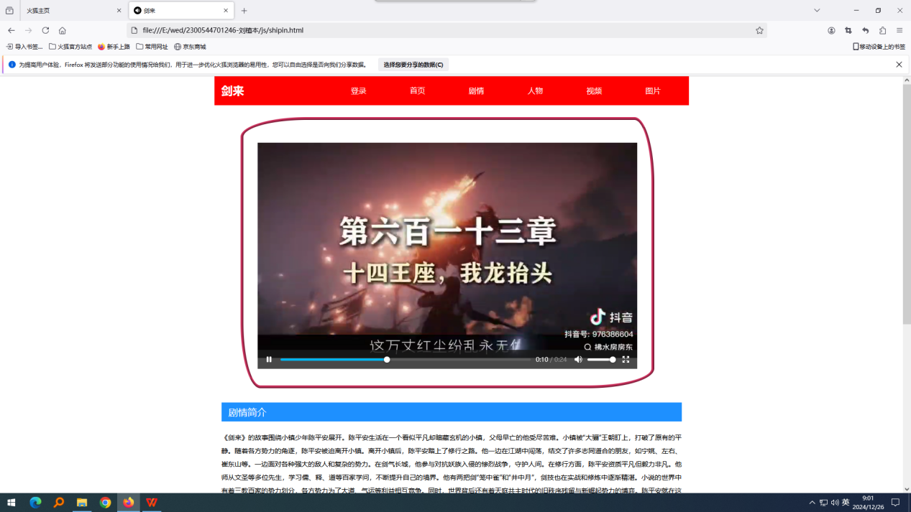

视频页面中视频可以点击播放

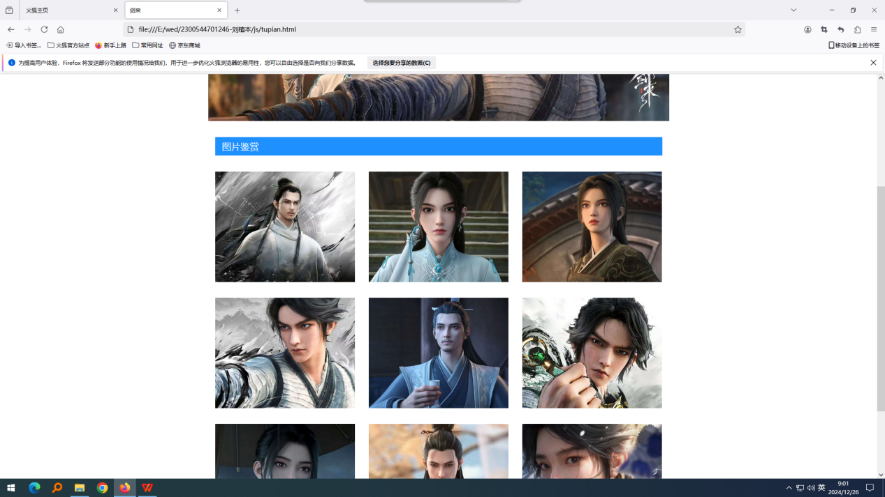

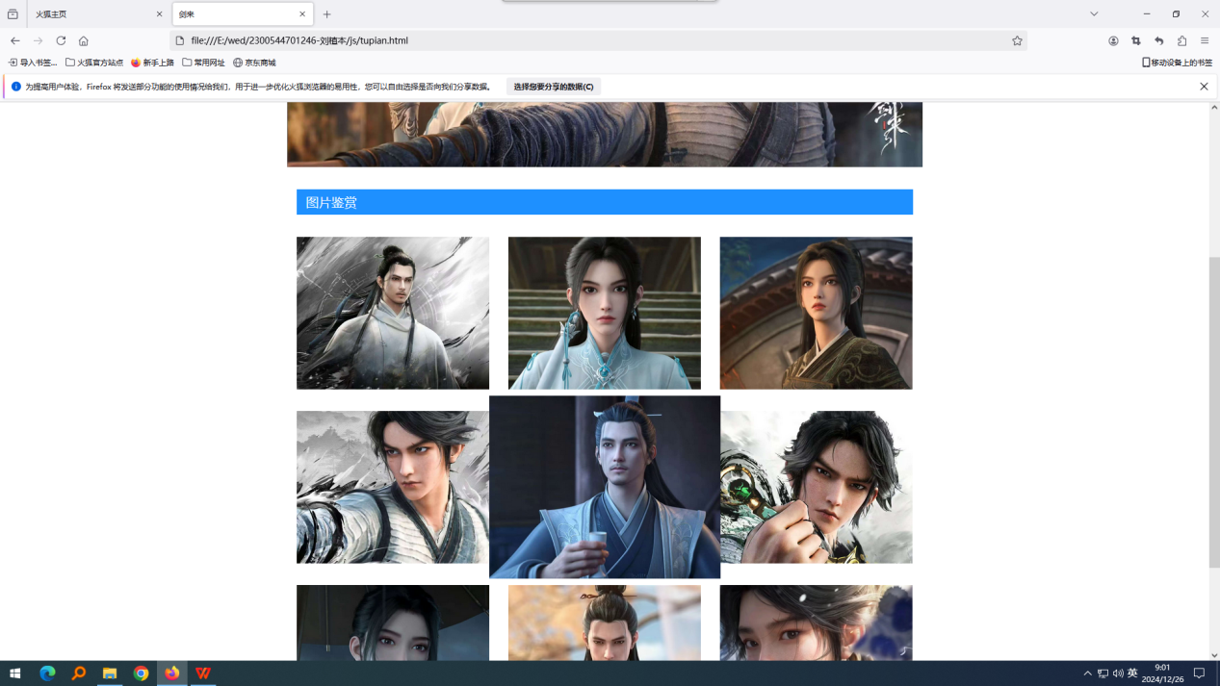

图片网页中的图片鉴赏一栏中的图片可以放大

